Tarea 7 - Resumen “Desarrollo sustentable”, texto: Procedimientos para la gestión del desarrollo sustentable, Axel Dourojeanni , CEPAL 2000.

En el texto mencionan el termino de sustentabilidad como algo ambiguo, ya que no es clara o precisa su definición; El termino más cercano seria la renovación en el tiempo o la oportunidad de reutilizar los recursos por las generaciones futuras. En resumen, es “La satisfacción de las necesidades del ser humano en el presente, sin comprometer sus necesidades futuras. El desarrollo sustentable debe ser mantenido en el tiempo para ser sostenible”.

Los principales objetivos del desarrollo sustentable son: Económico, Ambiental y Social. No hay un indicador para medir el desarrollo sustentable, ya que en lo económico se tiene que medir con indicadores económicos, la social con parámetros de equidad, y la sustentabilidad ambiental con términos físicos y biológicos. Teniendo cada objetivo en un diferente plano de evaluación.

La siguiente Imagen muestra un método llamado triangulo de Mobius, en el que cada lado del triangulo es un objetivo, las flechas ubicadas en los lados del triángulo representan el sentido del logro de cada uno de los objetivos y el área central del triángulo representa la zona de posible conciliación entre éstos, la zona en la que es el equilibrio para que el proyecto de Desarrollo sea Sustentable.

Los indicadores económicos son los más difíciles de medir y los que menos les interesa que exista de verdad un desarrollo sustentable, ya que no se consideran los factores ambientales en la economía, por la falta de cuentas del patrimonio natural en los países. Estas cuentas no se incorporan en el PIB de los países, lo que crea graves distorsiones.

“En el artículo mencionado se indica que el producto bruto nacional sería diferente si se le restara el valor del patrimonio natural perdido o utilizado. En tal caso, los indicadores económicos que reflejan un crecimiento del producto bruto interno reflejarían pérdidas o estancamiento”.

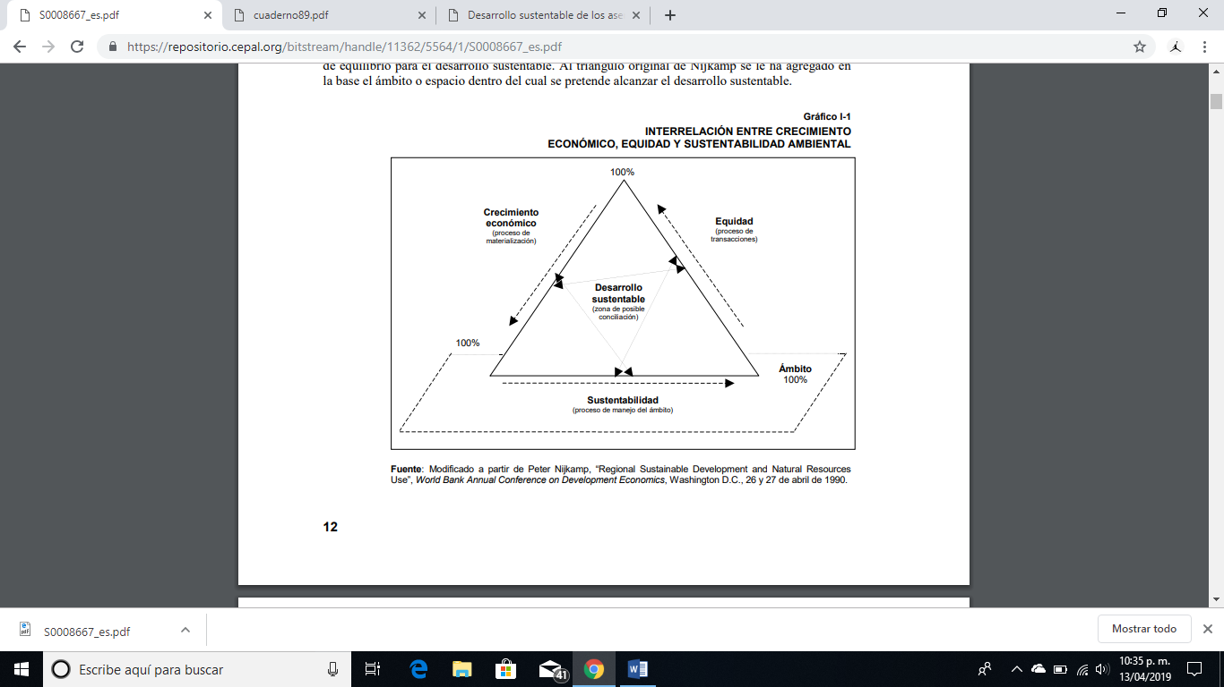

Bibliografía del texto consultado: Axel Dourojeanni, NU. CEPAL. División de Recursos Naturales e Infraestructura,2000, “Procedimientos de gestión para el desarrollo sustentable” <https://repositorio.cepal.org/bitstream/handle/11362/5564/1/S0008667_es.pdf>